

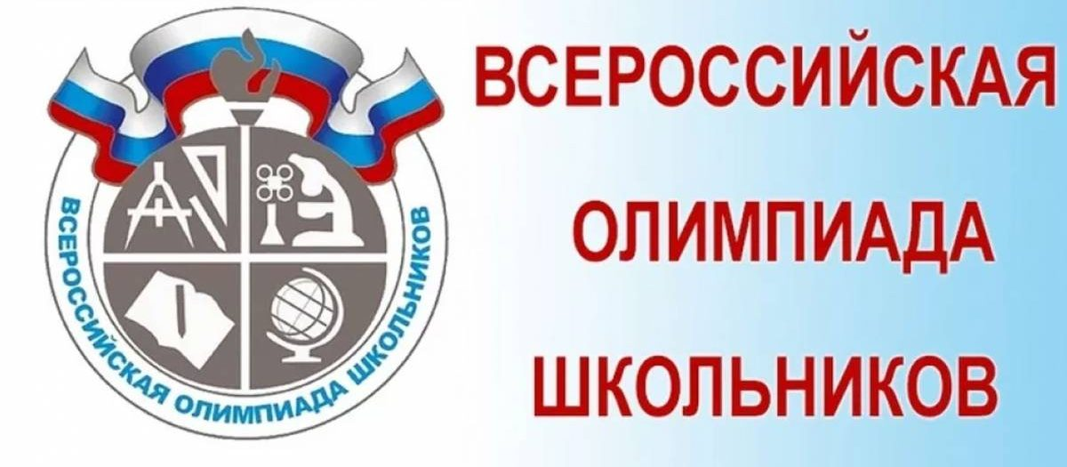

**С 10 января по 22 февраля 2023 года в Томской области будет проходить региональный этап Всероссийской олимпиады школьников (ВсОШ), который будет проводиться по 22 образовательным предметам.**

В региональном этапе ВсОШ примут участие 2018 школьников, набравших необходимое количество баллов на муниципальном этапе ВсОШ в 2022 году. Для участия в региональном этапе ВсОШ также приглашены 279 школьников, которые стали победителями и призерами регионального этапа ВсОШ в 2022 году.

**Участники регионального этапа ВсОШ в 2022-23 учебном году от нашей гимназии:**

|  |  |  |
| --- | --- | --- |
| **Дата проведения,**  **место** | **Предмет** | **Участники** |
| 12 января | Искусство (МХК) | Смехов Мирон, 9 кл |
| Киселева Софья, 9 кл |
| 16 января | Экономика | Мазиков Вадим, 9 кл |
| Фурсов Яков, 11 кл |
| Размазина, Екатерина, 11 кл |
| 19 января | Русский язык | Смехов Мирон, 9 кл |
| Соловьева Анастасия, 9 кл |
| Волкова Екатерина, 9 кл |
| Арбузов Кирилл, 9 кл |
| Семенов Всеволод, 10 кл |
| Мазаник Тимофей, 11 кл |
| Репина Анастасия, 11 кл |
| Шеина Валерия, 11 кл |
| Алекс Анна, 11 кл |
| 20 января | Астрономия | Харунжин Захар, 8 кл |
| 21, 23 января | Информатика | Каргин Станислав, 11 кл |
| 24, 25 января | История | Смехов Мирон, 9 кл |
| Матушкина Екатерина, 10 кл |
| Васильева Екатерина, 11 кл |
| 31 января, 2 февраля | Биология | Соловьева Анастасия, 9 кл |
| 3,4 февраля | Обществознание | Арбузов Кирилл, 9 кл |
| Смехов Мирон, 9 кл |
| Богодяж Дарья, 10 кл |
| Окушко Елизавета, 11 кл |
| Васильева Екатерина, 11 кл |
| Фурсов Яков, 11 кл |
| 9 февраля | Литература | Соловьева Анастасия, 9 кл |
| Богодяж Дарья, 10 кл |
| Мартыненко Софья, 10 кл |
| Лексина Мария, 11 кл |
| Репина Анастасия, 11 кл |
| Шеина Валерия, 11 кл |
| 10, 11 февраля | Физкультура | Арестова Маргарита, 9 кл |
| Карнаев Владимир, 9кл |
| 13, 14 февраля | Математика | Арбузов Кирилл, 9 кл |
| 16, 16 февраля | Экология | Толстой Кирилл, 9 кл |
| Богодяж Дарья, 10 кл |
| Лексина Мария, 11 кл |
| Клушина Полина, 11 кл |
| 17, 18 февраля | ОБЖ | Семенов Всеволод, 10 кл |



**pic**

**15 декабря в г. Томске** прошел областной Зимний фестиваль детских общественных объединений Томской области. Участниками фестиваля стали ребята - активисты Первичного отделения РДШ МАОУ гимназии №2, в составе: **Гильдебранда Егора, Ожеред Екатерины, Сметановой Светланы, Данилкиной Светланы, Слободчикова Степана, Масловой Екатерины, Степанова Романа** и советников директора по воспитанию Двилис А.П. и Витрук С.В. и куратором первичного отделения Данилкиной Верой Борисовной.

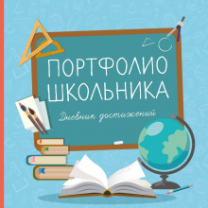 А Вы знали, что в электронном журнале-дневнике АИС "Сетевой город. Образование" для учеников доступен раздел "Личное портфолио"? Портфолио - это целенаправленная коллекция работ, которая демонстрирует усилия, прогресс, достижения в одной или более областях. Личный портфолио - это персональный каталог ресурсов ученика, в котором реализована возможность создания ссылок и хранения документов в своем личном пространстве на сервере. Кроме личного портфолио в системе есть портфолио проектов, который объединяет ресурсы, относящиеся к школьному проекту, доступные для просмотра/изменения участникам этого проекта. Создание портфолио в электронном виде позволяет представить работы учащихся в более полном и наглядном виде за счет использования различных форматов (текстового, графического); хранить, редактировать и демонстрировать работы учащихся; обеспечить оперативный доступ, в том числе и дистанционный, к материалам электронного портфолио. Изначально, доступ к личному портфолио ученика имеет лишь сам ученик и самостоятельно может предоставить доступ на просмотр другим пользователям персонального портфолио.

На горе, на горе, на горе

Очень весело всей детворе.

Смех и крик, шум и гам.

Санки едут по горам,

Кубарем качусь я сам.

Обнимаю чьи-то ноги,

Оказался у дороги,

Укатился прям в сугроб,

Прилетело что-то в лоб,

И подняться не могу.

Всех на помощь я зову.

На горе, на горе, на горе

Очень весело всей детворе.

Нажмудинова Людмила, ученица 7А класса

(Фотозарисовка.

Автор – Малоророссиянова Екатерина, ученица 7А класса)

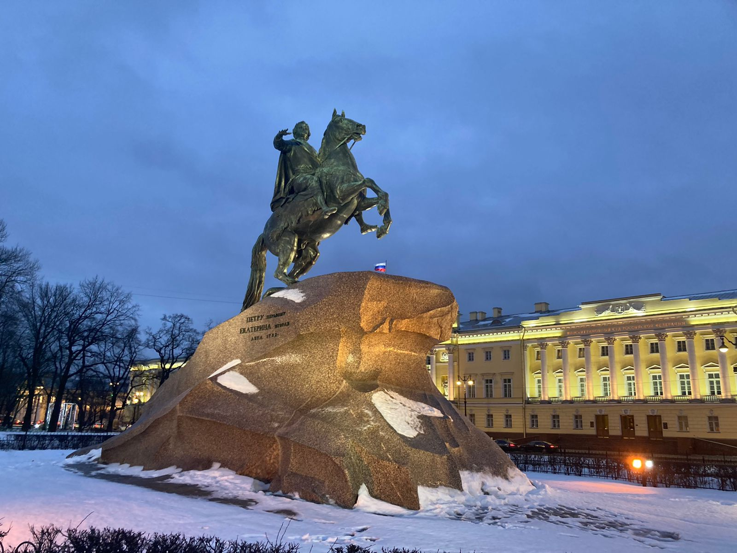

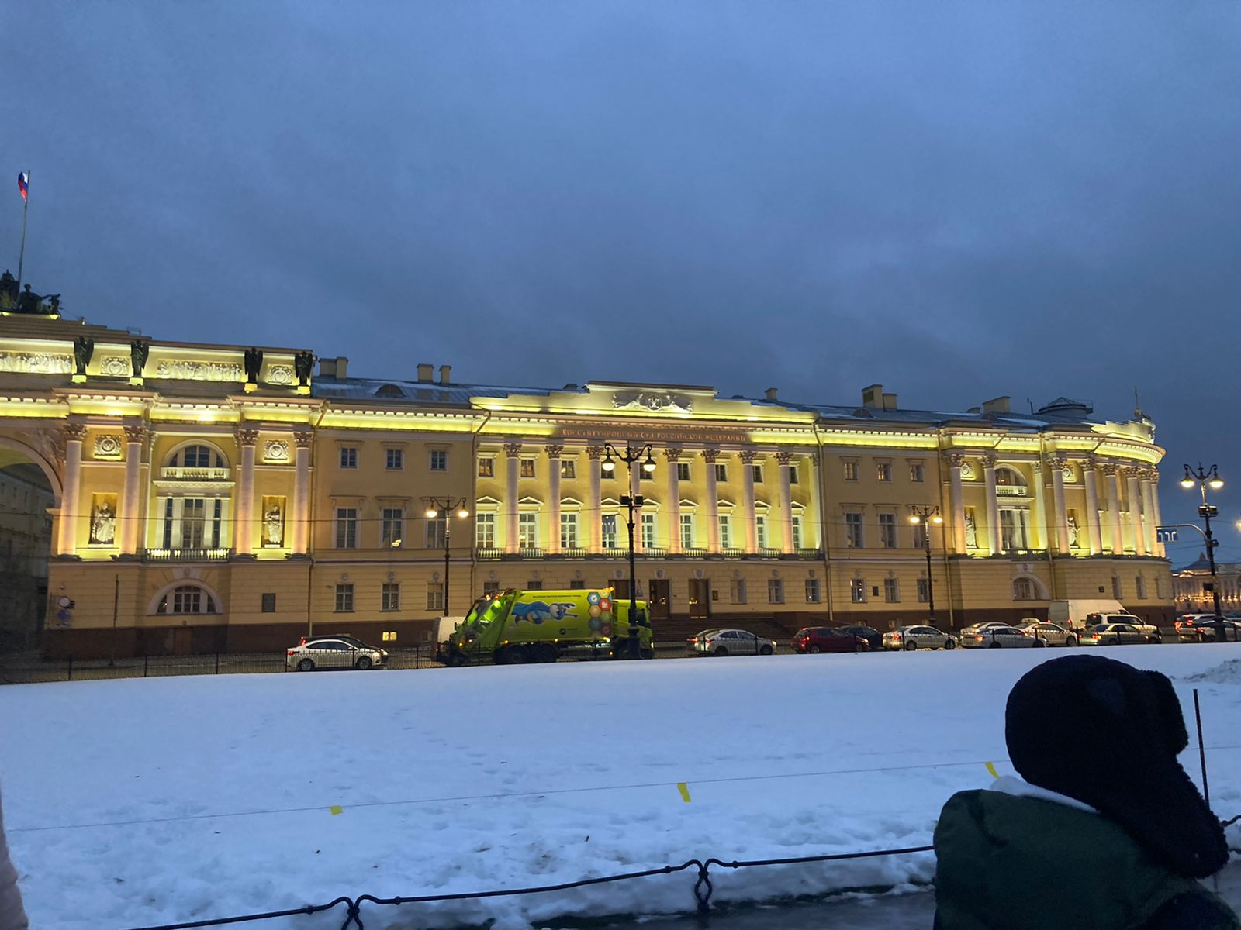

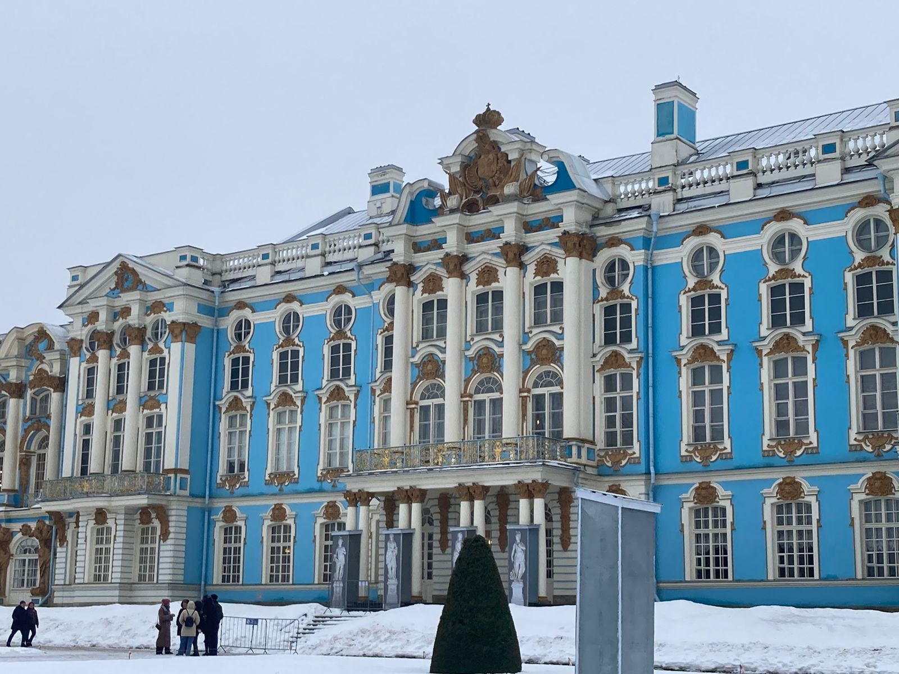

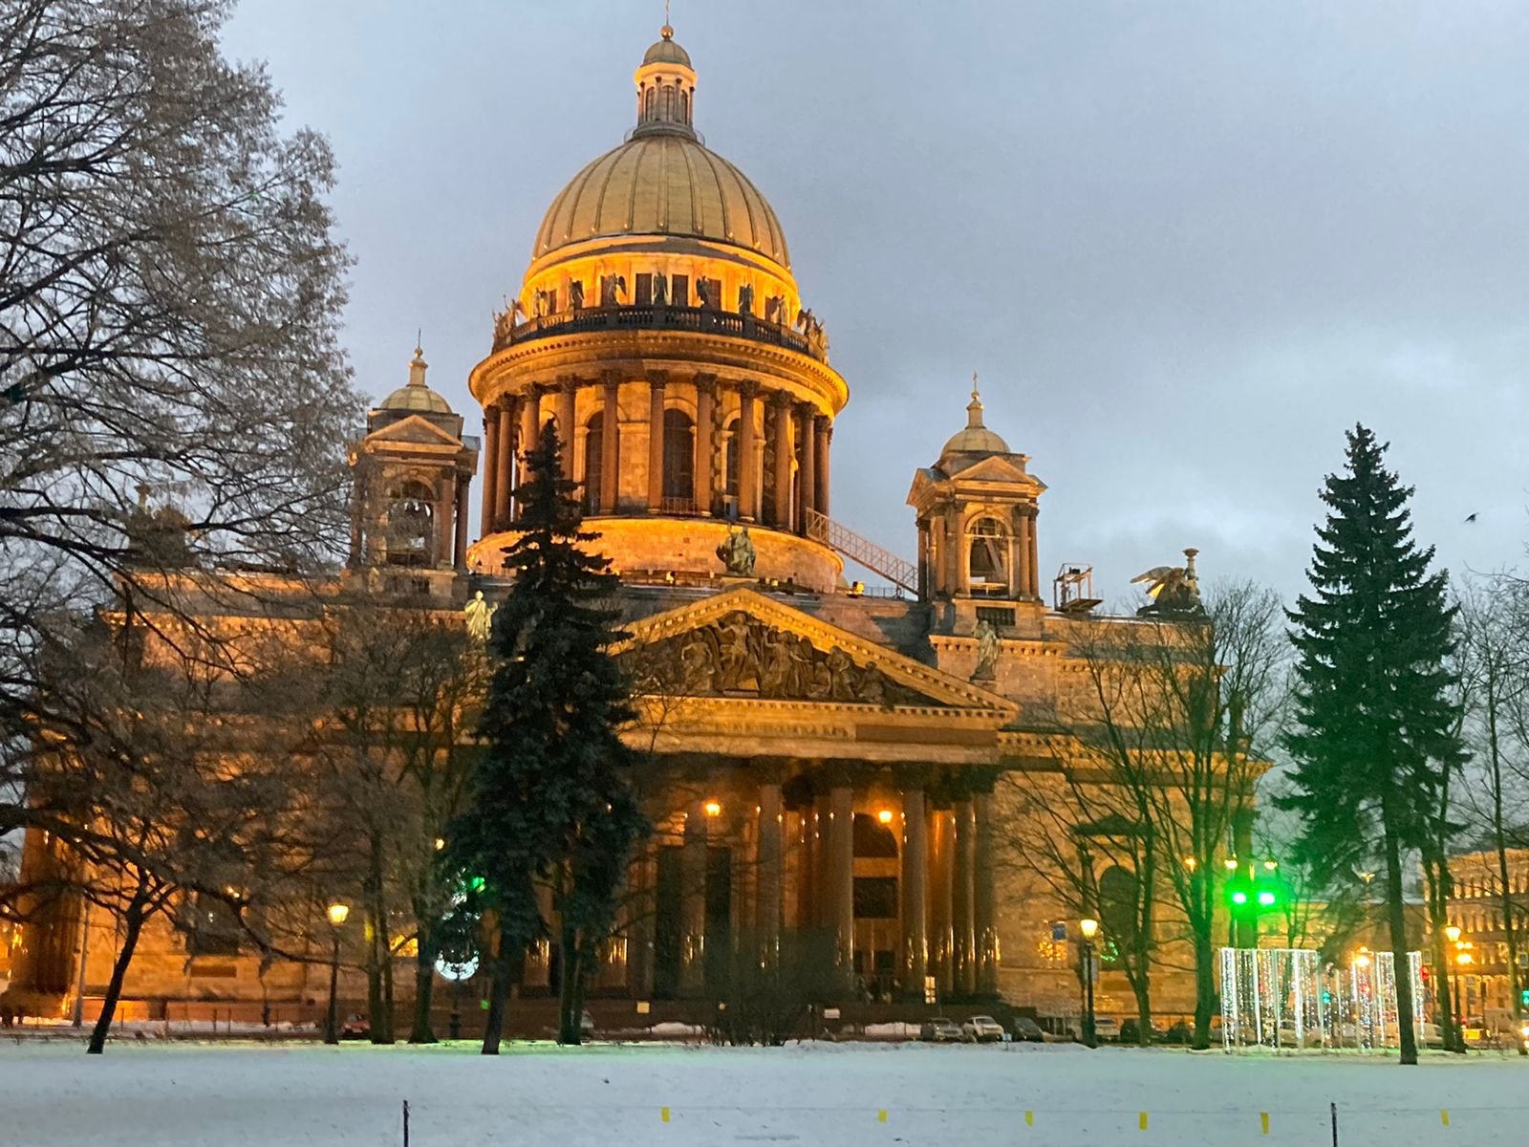

26 декабря - День принятия Федеральных конституционных законов о Государственных символах Российской Федерации.

В гимназии прошел Интеллектуальный марафон «Государственные символы России» для 9А, 6В классов.

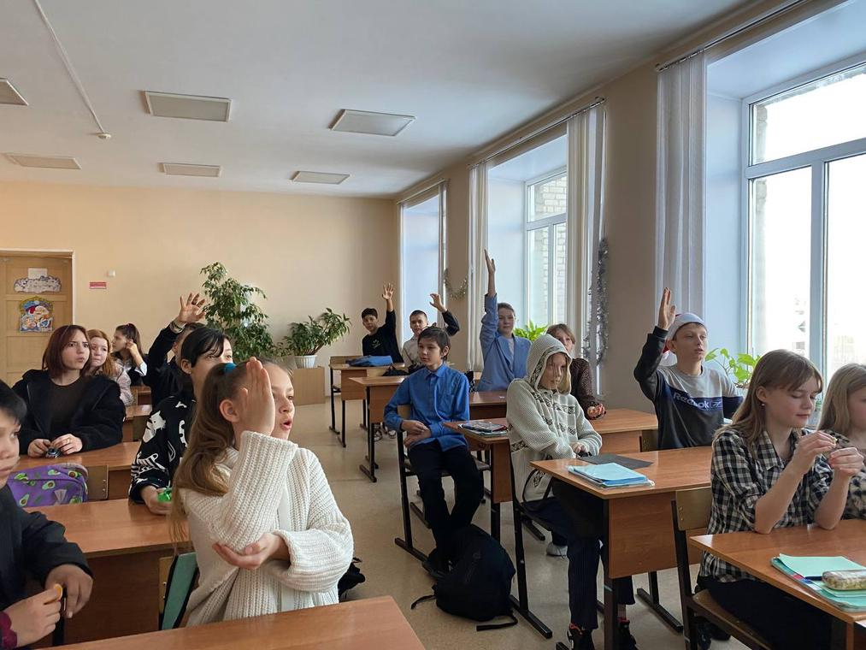

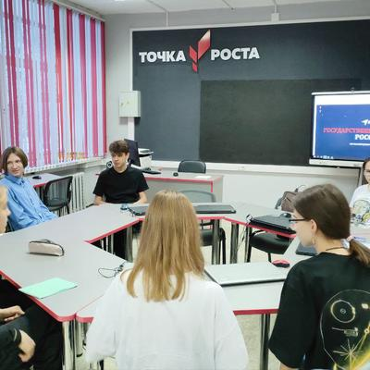

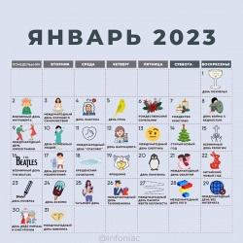**НЕВЕРОЯТНЫЕ ФАКТЫ**

В январе 2023 года есть много интересных и знаменательных праздников.

Дни становятся холоднее, и нам всем хочется найти несколько новых поводов для радости и веселья.

Кроме традиционного Нового года, мы также отмечаем **Новый год по старому стилю с 13 по 14 января** и **Новый год Кролика по восточному календарю 22 января**.

Также в январе найдется повод отметить такие профессиональные праздники, как **День таможенника** и **День работников прокуратуры.**

У вас есть множество возможностей насладиться теплом и приятным времяпровождением в январе с такими веселыми праздниками, как **День Ньютона**, **День осуществления мечты** или **Всемирный день снега**.

## Праздники в январе 2023 в России и в мире

|  |  |
| --- | --- |
| 1 января | * Новый год * День Ильи Муромца * Всемирный день мира * Всемирный день семьи |
| 2 января | * День научной фантастики * День мотивации и вдохновения |
| 3 января | * Международный день хорошего самочувствия |
| 4 января | * День Ньютона |
| 5 января | * День птиц |
| 6 января | * **Рождественский Сочельник** * **Святки** * Всемирный день детей-сирот войны |
| 7 января | * [**Рождество Христово**](https://www.infoniac.ru/events/Rozhdestvo-Hristovo-u-vostochnyh-hristian.html) * Международный день программистов |
| 8 января | * День вращения Земли |
| 9 января | * Международный день хореографии |
| 10 января | * День благодарности комнатным растениям |
| 11 января | * **Международный день "спасибо"** * День заповедников и национальных парков |
| 12 января | * День работника прокуратуры * День фармацевта |
| 13 января | * День российской печати |
| 14 января | * **Старый Новый год** |
| 15 января | * Всемирный день снега * День Википедии |
| 16 января | * Всемирный день The Beatles |
| 17 января | * День детских изобретений * День творчества и вдохновения |
| 18 января | * **Крещенский сочельник** |
| 19 января | * **Крещение Господне** |
| 20 января | * День пингвина |
| 21 января | * Международный день объятий * Международный день детских праздников |
| 22 января | * Китайский Новый год |
| 23 января | * День пирога |
| 24 января | * Международный день образования * День комплиментов |
| 25 января | * **Татьянин день (День студента)** |
| 26 января | * Международный день таможенника |
| 27 января | * **Международный день памяти жертв Холокоста** |
| 28 января | * Международный день Лего |
| 29 января | * Международный день без интернета |
| 30 января | * **День деда Мороза и Снегурочки** |
| 31 января | * Международный день ювелира |

Вот, какие еще праздники отмечаются в январе.